文本匹配的概念
文本匹配任务是NLP 的4大任务之一。把用户提的问题 和 存储的问题做匹配，找到对应的答案。
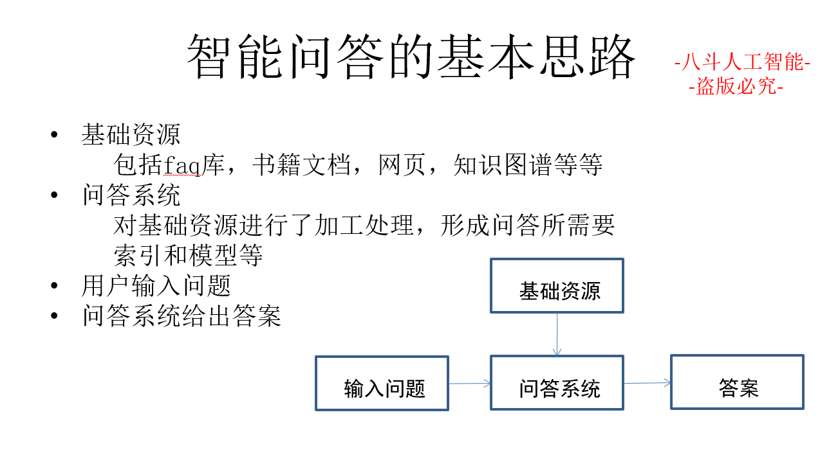

文本匹配的应用
车载导航、手机助手、聊天机器人、智能音箱、智能客服。

Faq知识库问答
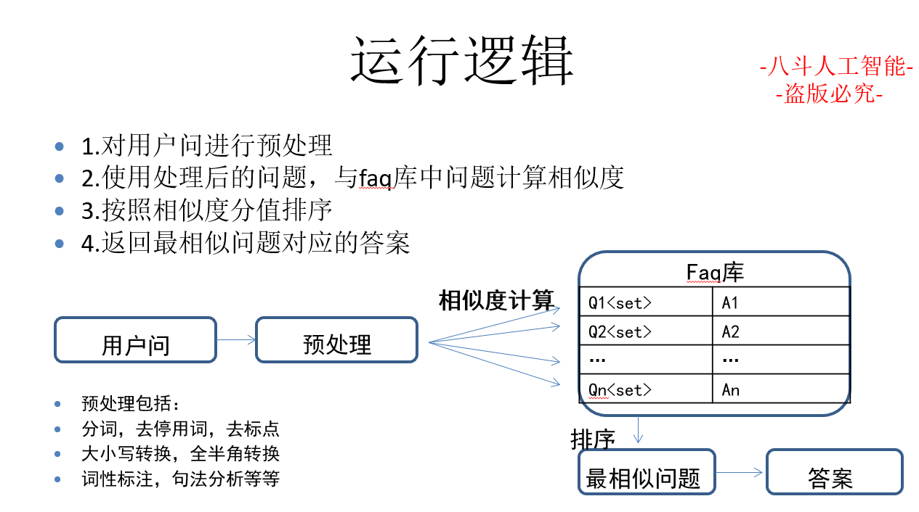

Faq 中的概念
问答对、faq库\知识库、标准问、相似问\扩展问、用户问、知识加工

用户问-预处理
用到 分词 技术。

语义相似度计算是faq问答的核心

文本匹配算法（计算相似性）

计算公式1-编辑距离

代码题-动态规划
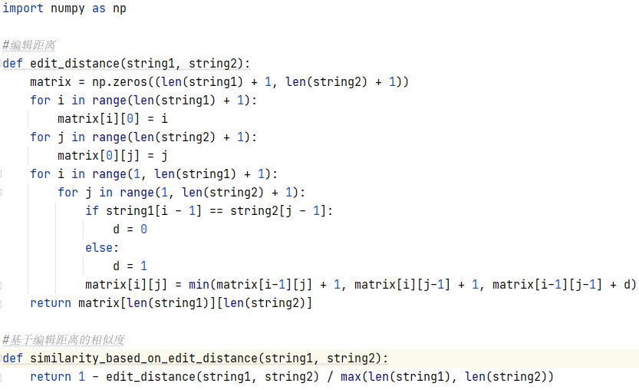
Z:\BaDou\预习视频-录播\week8 文本匹配问题\week8 文本匹配问题\sentence_match_as_sentence_encoder\Distance_match.py
要点：matrix[i][j] = 把 string1 的前 i 个字符变成 string2 的前 j 个字符所需的最少操作次数。
代码：见附录A

计算公式2-Jaccard
代码：见附录B
Z:\BaDou\预习视频-录播\week8 文本匹配问题\week8 文本匹配问题\sentence_match_as_sentence_encoder\Distance_match_Jaccard.py

BM25（tfidf）
对比：比编辑距离\Jaccard 的优势在于，强化了重要词的影响。

词向量
到此，解决了语义相似的问题。

附录A
import numpy as np

def edit_distance(string1, string2):
"""
使用动态规划计算两个字符串之间的编辑距离。

参数:
string1: 第一个字符串
string2: 第二个字符串

返回:
编辑距离（整数）
"""
m, n = len(string1), len(string2)
print(f"m: {m}, n: {n}")
# m 和 n 加 1 是为了处理空字符串的情况
# 创建 (m+1) x (n+1) 的矩阵，初始化为 0
matrix = np.zeros((m + 1, n + 1), dtype=int)
print(f"Initial matrix:\n{matrix}")

# 初始化第一行和第一列
for i in range(m + 1):
matrix[i][0] = i
# print(f"matrix[{i}][0]\n: {matrix}")
for j in range(n + 1):
matrix[0][j] = j
# print(f"matrix[0][{j}]\n: {matrix}")
print(f"Initial2 matrix:\n{matrix}")

# 填充矩阵
for i in range(1, m + 1):
for j in range(1, n + 1):
if string1[i - 1] == string2[j - 1]:
matrix[i][j] = matrix[i - 1][j - 1]
# print(f"Initial[if] matrix:\n{matrix}")
else:
matrix[i][j] = min(
matrix[i - 1][j] + 1, # 删除
matrix[i][j - 1] + 1, # 插入
matrix[i - 1][j - 1] + 1 # 替换
)
# print(f"Initial[else] matrix:\n{matrix}")

return matrix[m][n]

def similarity_based_on_edit_distance(string1, string2):
"""
基于编辑距离计算两个字符串的相似度（归一化到 [0,1] 区间）
"""
ed = edit_distance(string1, string2)
print(f"编辑距离: {ed}") # 输出: 3
max_len = max(len(string1), len(string2))
return 1 - ed / max_len

# 示例用法
if __name__ == "__main__":
s1 = "kittengasd"
s2 = "sittingasdfg"

print(similarity_based_on_edit_distance(s1, s2)) # 输出0.5714285714285714

附录B
import numpy as np

def jaccard_similarity(string1, string2):
"""
基于Jaccard系数计算两个字符串的相似度

Jaccard相似度 = |A ∩ B| / |A ∪ B|
其中A和B分别是两个字符串中字符的集合

参数:
string1: 第一个字符串
string2: 第二个字符串

返回:
Jaccard相似度（浮点数，范围在[0,1]之间）
"""
# 将字符串转换为字符集合
set1 = set(string1)
print(f"set1: {set1}")
set2 = set(string2)
print(f"set2: {set2}")

# 计算交集和并集
intersection = set1.intersection(set2)
print(f"intersection: {intersection}")
union = set1.union(set2)
print(f"union: {union}")

# 避免除零错误
if len(union) == 0:
return 1.0 # 两个空字符串应该完全相似

# 计算Jaccard相似度
return len(intersection) / len(union)

# 示例用法
if __name__ == "__main__":
s1 = "kittengasd"
s2 = "sittingasdfg"

print(jaccard_similarity(s1, s2))

